Le Petit Oral de Sciences … 3 déclinaisons

Thème : « AGLAÉ »

DESCRIPTIF DU SUJET DESTINÉ AU PROFESSEUR

Objectif(s) généraux de formation | - Aborder avec les élèves des sujets scientifiques (parfois d’actualités) afin d’acquérir (ou renforcer) une culture scientifique solide et gage d’objectivité dans leurs choix futurs de citoyens.  - Développer les capacités et compétences liées principalement :  - À l’analyse de ressources scientifiques diverses et variées.  - À la préparation et la réalisation d’une présentation orale structurée (Grand Oral)  - Au travail de groupe.
Type d’activités | - Analyse et synthèse de ressources diverses (Articles, vidéos, images).  - Préparation puis réalisation d’une présentation orale (Individuellement ou en groupes).  - Évaluation d’une présentation orale par les élèves.
Description succincte | 1ère proposition d’organisation : Travail individuel  - Un élève volontaire se voit remettre un « dossier » contenant différentes ressources (plusieurs documents : écrits, liens de vidéos, images … pas forcément tous pertinents) sur un sujet scientifique qu’il ne choisit pas (en lien avec sa spécialité).  - Il dispose alors de plusieurs jours pour préparer une présentation orale sur le sujet proposé. Selon l’avancement de l’année et donc de l’acquisition des compétences visées on pourra moduler le cadre de la présentation : Une question possible sur le sujet est donnée ou non, une durée de présentation allant de 1 à 5 minutes, avec ou sans notes, devant le public ou à sa place …  - Lors de la séance de passage l’élève réalise sa présentation orale tandis que plusieurs petits groupes d’élèves sont assignés à l’évaluation d’une « brique » de la grille d’évaluation proposée par Eduscol (en annexe). À la suite de la présentation, chaque groupe évaluateur désigne un rapporteur qui propose un avis sur le degré de maîtrise des compétences évaluées.  - La classe propose ensuite un bilan des points forts et fragiles assortis de quelques conseils.  2nde proposition d’organisation : Travail individuel comparé  - On propose à 2 élèves de traiter un même sujet.  - Même organisation que précédemment sur les délais, sur les exigences et l’évaluation MAIS dans ce cas-là les deux élèves passent à la suite l’un de l’autre (le second peut préférer ne pas assister à la présentation afin de ne pas être influencé). L’idée forte est de discuter ensuite des différents choix effectués par les deux élèves et d’étudier la pertinence et l’efficacité de chacun.  Remarque : lors de ce choix d’organisation il est conseillé de ne pas donner de propositions de questions aux élèves afin d’examiner les choix qu’ils auront fait.  - Même organisation sur l’évaluation.  3ème proposition d’organisation : Travail de groupe  - On propose à un groupe d’élève de travailler ensemble sur un sujet, sur un temps de cours.  - Chaque membre du groupe doit analyser les différentes ressources puis discuter/débattre/écouter/argumenter/proposer/convaincre ses camarades … afin qu’un consensus se fasse sur les choix à faire pour préparer une présentation orale efficace. Comme précédemment on peut moduler le niveau d’exigence en donnant ou non une question possible …  - L’un des membres du groupe est désigné pour réaliser la présentation orale.  - Même organisation sur l’évaluation.
Compétences travaillées | Toutes les compétences caractéristiques de la démarche scientifique sont travaillées (S’approprier, Analyser / Raisonner, Réaliser, Valider, Communiquer) ainsi que celles associées à l’oral (Qualités orales, mise à portée du discours, construction de l’argumentation, prise de parole en continu)
Mise en œuvre | Dès que possible, en alternance avec des Fast FlashBack (cf fiche activité) de façon à ce que chaque élève bénéficie d’un temps de passage sur l’exercice qu’il préfère (Présentation d’un sujet inconnu ou présentation d’une notion vue en cours / d’un TP).
Sources | Article de Claire PACHECO et Thomas CALLIGARO dans le magazine n°63 des « Reflets de la Physique »  https://www.youtube.com/watch?v=aNTo8tNpTEk  https://www.youtube.com/watch?v=W36NO9ahXtA  https://fr.wikiversity.org/wiki/Notions_de_base_d%27optique_ondulatoire/La_lumière,_une_onde_électromagnétique  https://fr.wikipedia.org/wiki/Loi_de_Moseley  https://culturesciences.chimie.ens.fr/thematiques/chimie-analytique/spectroscopies/la-tete-egyptienne-en-verre-bleu-du-louvre-la
Auteur(s) | Mercier Sylvain - LPO Thérèse Planiol – Loches

Les documents mis à disposition :

- Un dossier avec les consignes et ressources sur la thématique « AGLAÉ ».
- Une fiche d’évaluation des capacités liées à l’oral.
- Une fiche méthode sur le travail de groupe.

Dossier : « AGLAÉ »

- Consignes de travail

Organisation retenue | Durée retenue | Présentation | La « Question » | Descriptif de l’organisation
- Travail individuel | - 1 min  - 3 min  - 5 min  - 5+10 min | - Avec notes  - Sans notes | - À trouver  - Proposée | Vous disposez d’un porte documents contenant plusieurs ressources. Ces ressources vous permettent d’élaborer une présentation orale portant sur une question en rapport avec le sujet proposé. Cette présentation sera réalisée puis commentée en classe.
- Travail individuel comparé
- Travail de groupe |  |  |  | Votre groupe dispose d’un porte documents contenant plusieurs ressources. Vous devez élaborer collectivement une présentation orale, à l’aide des ressources disponibles, portant sur une question en rapport avec le sujet proposé. Un (ou plusieurs) membre du groupe réalisera la présentation orale, qui sera ensuite commentée, en classe.

- Interaction avec le jury.

Vous devez préparer 5 questions, et leurs réponses, que le jury sera susceptible de vous poser.

Mots-clés pour vous aider : Champ électrique, force électrique, quantification des niveaux d’énergie d’un atome, numéro atomique, fréquence et énergie d’une OEM ….

- Le « pitch »

AGLAÉ, Accélérateur Grand Louvre d'Analyses Élémentaires, est un système d'analyse basé sur un accélérateur électrostatique de tension maximale 2MV. AGLAÉ est équipé de deux sources : une source Duoplamatron pouvant produire des ions hydrogène (protons) et une source Alphatross pouvant produire des ions Hélium (alphas). Ceci permet de produire des protons possédant une énergie jusqu'à 4 MeV et des alphas jusqu'à 6 MeV. Installé en 1987 et inauguré en février 1989 par le Ministre de la Culture et de la Communication, AGLAÉ reste à ce jour la seule installation de ce type dans le monde à être implantée dans un laboratoire de musée, le Louvre, et dédié exclusivement à l’étude d’objets du patrimoine.

- Le porte documents.

Document n°1 : L’Analyse par faisceau d’ions

Regroupées sous le sigle IBA pour Ion Beam Analysis, les méthodes d’analyse par faisceaux d’ions sont une retombée inattendue de la physique nucléaire. Elles résultent de la conjonction, dans les années 1970, de trois opportunités : l’accès aux catalogues des niveaux d’énergie et des réactions des noyaux, la modélisation détaillée de l’interaction rayonnement-matière et l’invention des détecteurs à semi-conducteurs. Les méthodes d’analyse IBA exploitent les radiations (rayons X, rayons γ et particules chargées) émises par une cible inconnue sous l’impact du faisceau de particules produit par un accélérateur, pour déterminer sa composition. L’énergie et le type des radiations émises permettent d’identifier les éléments présents et de les quantifier. Les particules incidentes sont des ions légers (par exemple protons ${}_{1}^{1}{H^{+}}$, noyaux de deutérium ${}_{1}^{2}{H^{+}}$ ou deutons, noyaux d’hélium ${}_{2}^{4}{{He}^{2+}}$) accélérés à quelques MeV (millions d’électronvolts), énergie optimale pour l’analyse des matériaux. La vitesse de ces ions est comparable à celle des électrons de cœur des atomes de la cible, maximisant le processus d’ionisation, et leur permet de surmonter la répulsion coulombienne des noyaux des atomes les plus légers pour induire une réaction nucléaire. La perte d’énergie de ces ions est minimale et leur parcours dans la matière atteint plusieurs dizaines de microns (μm) (par exemple les protons de 1 MeV pénètrent à 40 μm dans un bronze et à 100 μm dans un verre).

L’ion incident peut interagir avec la cible selon trois processus différents :

- La méthode par éjection d’un électron de cœur (PIXE) procède en deux étapes : expulsion d’un électron de cœur, puis réarrangement électronique accompagné de l’émission d’un rayon X caractéristique.
- La rétrodiffusion de l’ion incident (RBS) par répulsion coulombienne du noyau d’un atome cible.
- Une réaction nucléaire (NRA) entre la particule incidente et le noyau d’un atome de la cible.

Dans cet article nous nous intéresserons uniquement à la méthode PIXE que nous pouvons schématiser et expliquer ci-dessous :
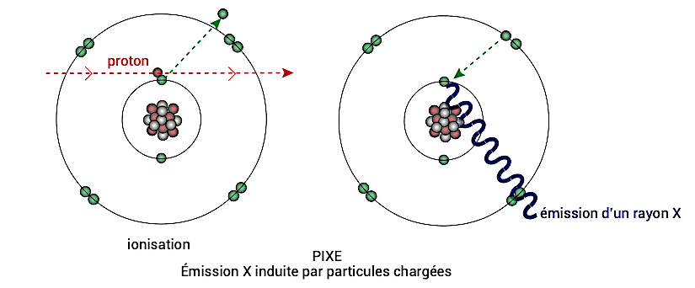
Processus très simplifié de la méthode PIXE :
- Un ion très rapide (noté proton ici) est accéléré et propulsé sur l’objet à analyser.
- L’ion éjecte un électron, en général proche du noyau, laissant un « trou » sur la couche touchée.
- L’atome ne peut pas rester dans cet état, le « trou » laissé est aussitôt comblé par un électron d’une couche plus extérieure
- Lors de ce réarrangement, l’atome émet un rayon X (Un rayon X appartient aux ondes électromagnétiques) dont l’énergie est caractéristique de l’élément de l’atome irradié.

Aglaé est équipée d’un détecteur à rayons X qui va mesurer l’énergie (notée E) des rayons X émis par les objets d’art irradiés, puis, à l’aide de la Loi de Moseley, en déduire le numéro atomique de l’atome qui a émis le rayon X et donc l’élément de l’atome irradié. La méthode PIXE est dite quantitative et panoramique car elle permet de mesurer avec une bonne précision et simultanément les éléments chimiques compris entre le sodium Na (Z = 11) et l’uranium U (Z = 92), soit près de quatre-vingt éléments chimiques.
NEW AGLAÉ

Les performances d’AGLAÉ ont été améliorées continuellement depuis son ouverture, mais certaines limites sont apparues au bout de vingt ans de services remarquables rendus aux chercheurs et aux conservateurs de musées :
- Absence d’automatisation de l’appareil et manque de stabilité́ du faisceau qui limitaient son temps d’utilisation à la journée et ne permettaient pas l’analyse en toute sécurité́ d’œuvres fragiles, comme les tableaux par exemple, qui peuvent présenter des dommages sous le faisceau en raison de la présence de matière organique ;
- Difficulté de réaliser des cartographies chimiques systématiques ;
- Utilisation difficile d’un faisceau de noyaux de deutérium qui permet d’enrichir la panoplie d’analyses par réactions nucléaires, et rend nécessaire le renforcement des conditions de radioprotection.

Financé à partir de 2012 par le programme d’investissements d’avenir de l’Agence nationale de la recherche, le ministère de la Culture, le CNRS et la Mairie de Paris (projet New AGLAÉ), le nouvel accélérateur AGLAÉ a été inauguré en novembre 2017.

VUE GÉNÉRALE DU NOUVEL AGLAÉ

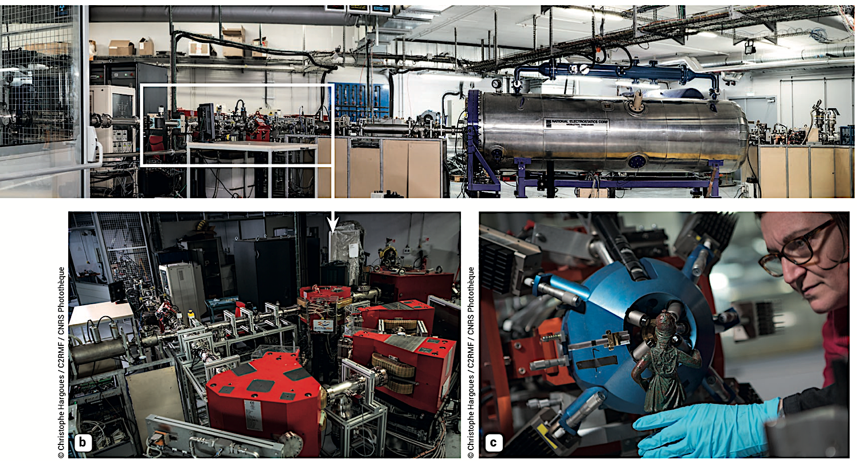
a

a. Vue générale du nouvel AGLAÉ : de gauche à droite, les sources d’ions, la cuve de l’accélérateur, la nouvelle ligne de faisceau, la microsonde et le « nez » d’AGLAÉ.
b. Vue détaillée du nouveau système de stabilisation du faisceau, constitué de 4 aimants courbant le faisceau à 270°.
c. « Nez » D’AGLAÉ avec son multidétecteur.

Adapté d’un article de Claire PACHECO et Thomas CALLIGARO dans le magazine n°63 des « Reflets de la Physique »

Document n°2 : Ressources vidéos
 | Descriptions succinctes | Adresses internet des vidéos
Vidéo n°1  (3 :09) | Présentation générale d’AGLAÉ et de ses missions | https://www.youtube.com/watch?v=aNTo8tNpTEk
Vidéo n°2  (1 :44) | Méthode PIXE sur NEW AGLAÉ | https://www.youtube.com/watch?v=W36NO9ahXtA

Document n°3 : Spectre des OEM
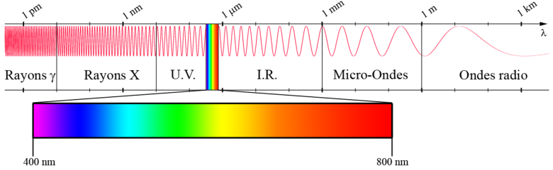

https://fr.wikiversity.org/wiki/Notions_de_base_d%27optique_ondulatoire/La_lumière,_une_onde_électromagnétique

Document n°4 : Loi de Moseley

Cette loi fut découverte par Henry Moseley en 1914 au laboratoire d’Ernest Rutherford. La loi de Moseley est une loi empirique qui permet d’interpréter le spectre électromagnétique émis par les atomes. Elle relie la fréquence $υ$ (en Hz) d’une raie caractéristique au numéro atomique $Z$ de l’atome.

$υ=k_{1}{\left(Z-k_{2}\right)}^{2}$ Avec $k_{1}$et $k_{2}$ des constantes.

https://fr.wikipedia.org/wiki/Loi_de_Moseley

Document n°5 : Porte documents donné dans un devoir de 2nde
Images et données : https://culturesciences.chimie.ens.fr/thematiques/chimie-analytique/spectroscopies/la-tete-egyptienne-en-verre-bleu-du-louvre-la

Doc. 1 : AGLAÉ.

Depuis décembre 1987 est installé dans les sous-sols du Louvre un accélérateur d’ions qui a été baptisé AGLAÉ. C’est le nom d’une des trois Grâces de la Grèce ancienne, associée à la beauté, mais cet acronyme signifie également Accélérateur Grand Louvre d’Analyse Élémentaire. Un tel appareil permet de mettre à disposition des responsables des collections de musées, des scientifiques et des restaurateurs, un ensemble de techniques dites d’analyse par faisceau d’ions accélérés. ... et offrir ainsi un nouveau regard sur leur histoire.
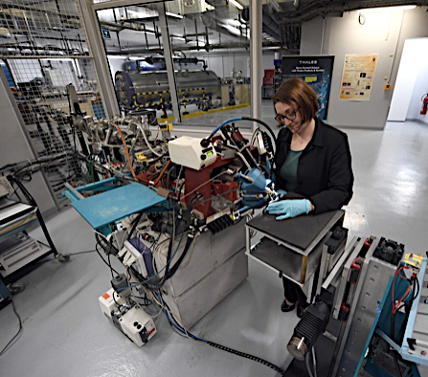  Ingénieure en train d’utiliser AGLAÉ | 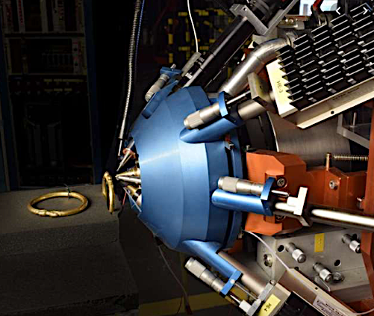  Analyse d’un bracelet par AGLAÉ
Doc. 2 : La tête en verre bleu.

En 1923, le musée du Louvre acquiert une tête de verre bleu attribuée aux artisans égyptiens du XVIe siècle avant J.-C. Quatre-vingts ans plus tard, des experts soupçonnent que cette sculpture est un faux. Elle est alors étudiée par AGLAÉ et sa méthode PIXE. | 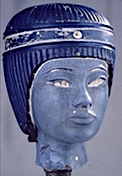

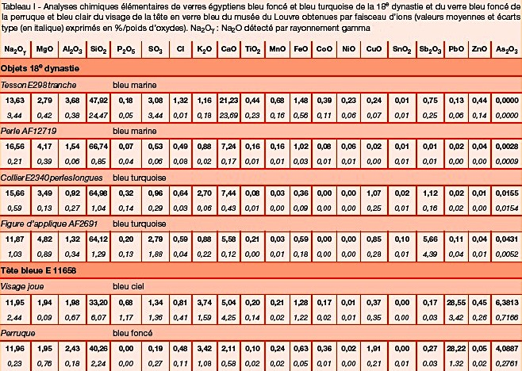

Doc. 3 : La composition du verre

Les verriers n’ont pas toujours employé pour leurs productions les mêmes recettes de fabrication au cours de l’Histoire (nature, origine et proportion des matières premières, modes de fabrication des verres opaques différents), l’analyse chimique élémentaire du verre se révèle déterminante pour authentifier, voire « dater » des objets du patrimoine culturel. Ainsi, les recettes suivies par les verriers égyptiens du XVIe siècle avant J.-C. sont très différentes de celles employées par les verriers actuels qui utilisent des éléments de numéro atomiques Z = 33 (Arsenic) et Z = 82 (Plomb)dans la fabrication des verres modernes.

Doc. 4 : Quelques numéros atomiques

Éléments | H | C | N | O | Si | Na | As | Pb
Z | 1 | 6 | 7 | 8 | 14 | 11 | 33 | 82
- La grille d’évaluation de votre présentation orale.

 | Très satisfaisant | Satisfaisant | Insuffisant | Très insuffisant
Qualité orale | La voix soutient efficacement le discours. Débit, fluidité, variations et nuances pertinentes, …  Candidat pleinement engagé dans sa parole. Vocabulaire riche et précis | Quelques variations dans l’utilisation de la voix. Prise de parole affirmée. Il utilise un lexique adapté. Le candidat parvient à susciter l’intérêt. | La voix devient plus audible et intelligible au fil de l’épreuve mais demeure monocorde. Vocabulaire limité ou approximatif. | Difficilement audible sur l’ensemble de la prestation. Le candidat ne parvient pas à capter l’attention.
Qualité de la prise de parole en continu | Discours fluide, efficace, tirant pleinement profit du temps et développant ses propositions | Discours articulé et pertinent, énoncés bien construits. | Discours assez clair mais vocabulaire limité et énoncés schématiques. | Énoncés courts, ponctués de pauses et de faux démarrages ou énoncés longs, à la syntaxe mal maîtrisée.
Qualité des connaissances | Connaissances maîtrisées, les réponses aux questions du jury témoignent d’une capacité à mobiliser ses connaissances à bon escient et à les exposer clairement. | Connaissances précises, une capacité à les mobiliser en réponses aux questions du jury avec éventuellement quelques relances. | Connaissances réelles, mais difficulté à les mobiliser en situation à l’occasion des questions du jury. | Connaissances imprécises, incapacité à répondre aux questions, même avec une aide et des relances.
Qualité de l’interaction | S’engage dans sa parole, réagit de façon pertinente. Prend l’initiative dans l’échange. Exploite judicieusement les éléments fournis par la situation d’interaction. | Répond, contribue, réagit. Se reprend, reformule en s’aidant des propositions du jury. | L’entretien permet une amorce d’échange. L’interaction reste limitée. | Réponses courtes ou rares. La communication repose principalement sur l’évaluateur.
Qualité de la construction et de l’argumentation | Maîtrise des enjeux du sujet, capacité à conduire et exprimer et une argumentation personnelle, bien construite et raisonnée. | Démonstration construite et appuyée sur des arguments précis et pertinents. | Début de la démonstration mais raisonnement lacunaire. Discours insuffisamment structuré. | Pas de compréhension du sujet, discours non argumenté et décousu.

- Fiche méthodologique sur le travail en groupe.

Le travail en groupe

Quelques compétences sociales à acquérir

- Écouter et prendre en considération les autres.
- Prendre des initiatives.
- Savoir quand il est pertinent de se mettre en avant mais aussi en retrait.
- Coordonner le travail dans une équipe.
- Résoudre des conflits.
- Ne pas abandonner à la moindre difficulté.
- Être prêt à prendre les responsabilités des autres.
- Écouter et discuter de toutes les opinions.
- Savoir gérer un temps imparti.

Les erreurs à ne pas faire si l’on veut réussir à travailler efficacement en groupe

- Le groupe met du temps à s’installer.
- Des membres du groupe n’ont pas leur matériel.
- Le groupe ne se met pas au travail immédiatement et prend rapidement du retard.
- Chaque membre parle quand il en a envie et personne n’écoute les autres.
- Un membre du groupe fait tout le travail, les autres sont oubliés. D’autres ne font rien du tout et se contentent de regarder.
- À la moindre difficulté le groupe appelle l’enseignant.
- Un seul membre du groupe écrit, les autres ne notent rien et seront incapables de présenter les réponses à l’enseignant.
- Les membres du groupe se chamaillent entre eux et avec d’autres élèves d’un autre groupe.

